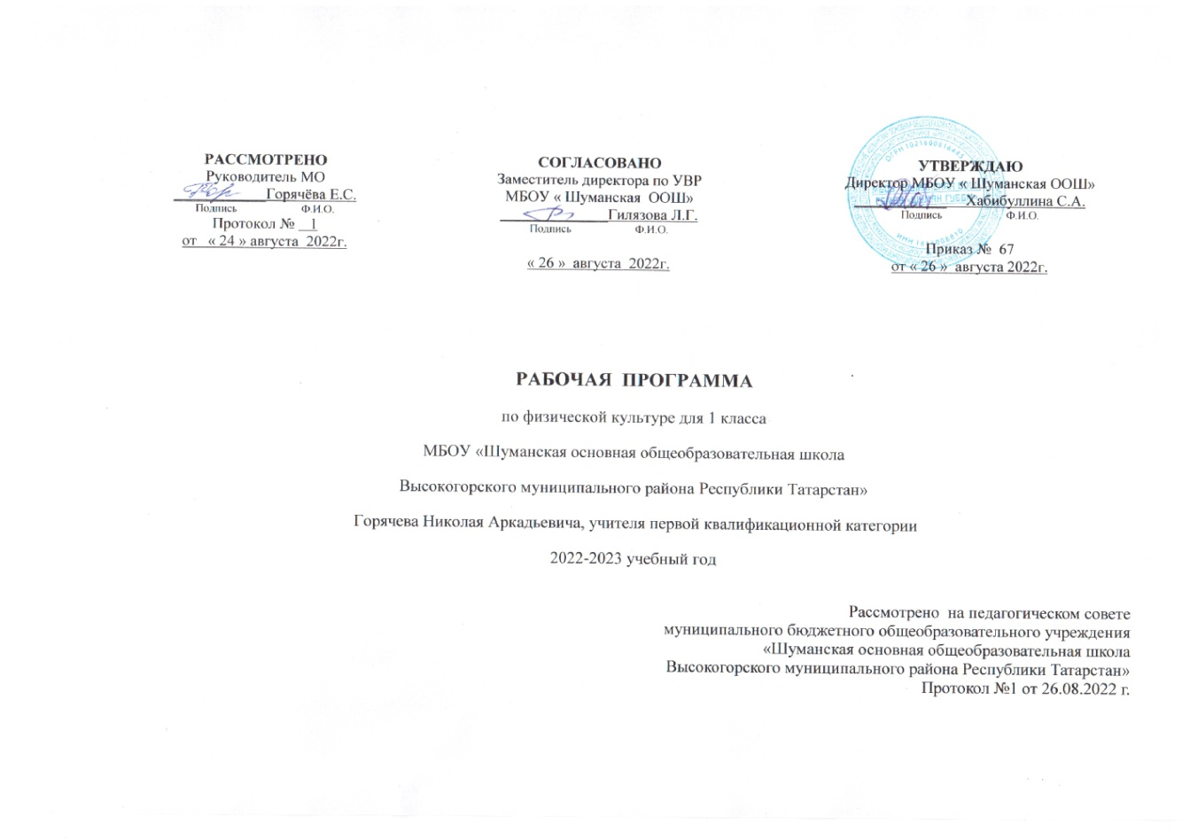

Рабочая программа по физической культуре для обучающихся 1 класса составлена в соответствии с требованиями Федерального государственного образовательного стандарта начального общего образования, утвержденного приказом Министерства просвещения Российской Федерации от 31.05.2021 № 286 «Об утверждении федерального государственного образовательного стандарта начального общего образования», на основе следующих документов:
Закона РФ «Об образовании в Российской Федерации» от 29.12.2012 № 273-ФЗ;
Примерной рабочей программы по физической культуре на уровне основного общего образования для 1-4 классов общеобразовательных организаций (одобрена решением федерального учебно-методического объединения по общему образованию протокол 3/21 от 27.09.2021г.); на основе авторской программы по физической культуре, автор Лях В.И.
В Учебном плане МБОУ «Шуманская ООШ» на изучение предмета «Физическая культура» в 1 классе отводится 2 часа в неделю. Реализация программы 2022-2023 учебный год.

Целью образования по физической культуре в начальной школе является формирование у учащихся основ здорового образа жизни, активной творческой самостоятельности в проведении разнообразных форм занятий физическими упражнениями.
Образовательный процесс в области физической культуры в начальной школе направлен на решение следующих задач:
- укрепление здоровья, улучшение осанки, профилактика плоскостопия, содействие гармоничному физическому, нравственному и социальному развитию, успешному обучению;
- формирование первоначальных умений саморегуляции средствами физической культуры;
- овладение школой движений;
- развитие координационных (точности воспроизведения и дифференцирования пространственных, временных и силовых параметров движений, равновесия, ритма, быстроты и точности реагирования на сигналы, согласования движений, ориентирования в пространстве) и кондиционных (скоростных, скоростно-силовых, выносливости и гибкости) способностей;
- формирование элементарных знаний о личной гигиене, режиме дня, влиянии физических упражнений на состояние здоровья, работоспособность и развитие физических (координационных и кондиционных) способностей;
- выработка представлений об основных видах спорта, снарядах и инвентаре, о соблюдении правил техники безопасности во время занятий;
- формирование установки на сохранение и укрепление здоровья, навыков здорового и безопасного образа жизни;
- приобщение к самостоятельным занятиям физическими упражнениями, подвижными играми, использование их в свободное время на основе формирования интересов к определённым видам двигательной активности и выявления предрасположенности к тем или иным видам спорта;
- воспитание дисциплинированности, доброжелательного отношения к товарищам, честности, отзывчивости, смелости во время выполнения физических упражнений, содействие развитию психических процессов (представления, памяти, мышления и др.) в ходе двигательной деятельности.
С учётом программы воспитания МБОУ «Шуманская ООШ», в рабочей программе отражается реализация воспитательного потенциала урока физической культуры, который предполагает использование различных видов и форм деятельности, ориентированной на целевые приоритеты, связанные с возрастными особенностями обучающихся:
- привлечение внимания обучающихся к ценностному аспекту изучаемых на уроке явлений, организацию их работы с получаемой на уроке социально значимой информацией – инициирование её обсуждения, высказывания обучающимися своего мнения по её поводу, выработка своего к ней отношения;
- демонстрацию обучающимся примеров ответственного, гражданского поведения, проявления человеколюбия и добросердечности, через подбор соответствующего материала для работы на уроке, проблемных ситуаций для обсуждения в классе;
- применение на уроке интерактивных форм работы с обучающимися: интеллектуальных игр, стимулирующих познавательную мотивацию обучающихся; дидактического театра, где полученные на уроке знания обыгрываются в театральных постановках; дискуссий, которые дают обучающимся возможность приобрести опыт ведения конструктивного диалога; групповой работы или работы в парах, которые учат обучающихся командной работе и взаимодействию с другими обучающимися;
- инициирование и поддержка исследовательской деятельности обучающихся в рамках реализации ими индивидуальных и групповых исследовательских проектов, что даст обучающимся возможность приобрести навык самостоятельного решения теоретической проблемы, навык генерирования и оформления собственных идей, навык уважительного отношения к чужим идеям, оформленным в работах других исследователей, навык публичного выступления перед аудиторией, аргументировании отстаивания своей точки зрения.

Планируемые результаты освоения учебного предмета
Предметные результаты в коммуникативной сфере
Личностные результаты
Личностные результаты освоения учебного предмета «Физическая культура» на уровне начального общего образования достигаются в единстве учебной и воспитательной деятельности организации в соответствии с традиционными российскими социокультурными и духовно-нравственными ценностями, принятыми в обществе правилами и нормами поведения и способствуют процессам самопознания, самовоспитания и саморазвития, формирования внутренней позиции личности.
Личностные результаты должны отражать готовность обучающихся руководствоваться ценностями и приобретение первоначального опыта деятельности на их основе:
- становление ценностного отношения к истории и развитию физической культуры народов России, осознание её связи с трудовой деятельностью и укреплением здоровья человека;
- формирование нравственно-этических норм поведения и правил межличностного общения во время подвижных игр и спортивных соревнований, выполнения совместных учебных заданий;
- проявление уважительного отношения к соперникам во время соревновательной деятельности, стремление оказывать первую помощь при травмах и ушибах;
- уважительное отношение к содержанию национальных подвижных игр, этнокультурным формам и видам соревновательной деятельности;
- стремление к формированию культуры здоровья, соблюдению правил здорового образа жизни;
- проявление интереса к исследованию индивидуальных особенностей физического развития и физической подготовленности, влияния занятий физической культурой и спортом на их показатели.
Метапредметные результаты
Познавательные универсальные учебные действия, отражающие методы познания окружающего мира:
- ориентироваться в терминах и понятиях, используемых в физической культуре (в пределах изученного), применять изученную терминологию в своих устных и письменных высказываниях;
- выявлять признаки положительного влияния занятий физической культурой на работу организма, сохранение его здоровья и эмоционального благополучия;
- моделировать правила безопасного поведения при освоении физических упражнений, плавании;
- устанавливать связь между физическими упражнениями и их влиянием на развитие физических качеств;
—классифицировать виды физических упражнений в соответствии с определённым классификационным признаком: по признаку исторически сложившихся систем физического воспитания, по преимущественной целевой направленности их использования, преимущественному воздействию на развитие отдельных качеств (способностей) человека;
- приводить примеры и осуществлять демонстрацию гимнастических упражнений, навыков плавания, ходьбы на лыжах (при условии наличия снежного покрова), упражнений начальной подготовки по виду спорта (по выбору), туристических физических упражнений;
- самостоятельно (или в совместной деятельности) составлять комбинацию упражнений для утренней гимнастики с индивидуальным дозированием физических упражнений;
- формировать умение понимать причины успеха / неуспеха учебной деятельности, в том числе для целей эффективного развития физических качеств и способностей в соответствии с сенситивными периодами развития, способности конструктивно находить решение и действовать даже в ситуациях неуспеха;
- овладевать базовыми предметными и межпредметными понятиями, отражающими существенные связи и отношения между объектами и процессами; использовать знания и умения в области культуры движения, эстетического восприятия в учебной деятельности иных учебных предметов;
- использовать информацию, полученную посредством наблюдений, просмотра видеоматериалов, иллюстраций, для эффективного физического развития, в том числе с использованием гимнастических, игровых, спортивных, туристических физических упражнений;
- использовать средства информационно-коммуникационных технологий для решения учебных и практических задач (в том числе Интернет с контролируемым выходом), оценивать объективность информации и возможности её использования для решения конкретных учебных задач.
Коммуникативные универсальные учебные действия, отражающие способность обучающегося осуществлять коммуникативную деятельность, использовать правила общения в конкретных учебных и внеучебных ситуациях;
- самостоятельную организацию речевой деятельности в устной и письменной форме:
- вступать в диалог, задавать собеседнику вопросы, использовать реплики-уточнения и дополнения; формулировать собственное мнение и идеи, аргументированно их излагать; выслушивать разные мнения, учитывать их в диалоге;
- описывать влияние физической культуры на здоровье и эмоциональное благополучие человека;
- строить гипотезы о возможных отрицательных последствиях нарушения правил при выполнении физических движений, играх и игровых заданиях, спортивных эстафетах;
- организовывать (при содействии взрослого или самостоятельно) игры, спортивные эстафеты, выполнение физических упражнений в коллективе, включая обсуждение цели общей деятельности, распределение ролей, выполнение функциональных обязанностей, осуществление действий для достижения результата;
- проявлять интерес к работе товарищей; в доброжелательной форме комментировать и оценивать их достижения, высказывать свои предложения и пожелания; оказывать при необходимости помощь;
- продуктивно сотрудничать (общение, взаимодействие) со сверстниками при решении задач выполнения физических упражнений, игровых заданий и игр на уроках, во внеурочной и внешкольной физкультурной деятельности;
- конструктивно разрешать конфликты посредством учёта интересов сторон и сотрудничества.
Регулятивные универсальные учебные действия, отражающие способности обучающегося
- строить учебно-познавательную деятельность, учитывая все её компоненты (цель, мотив,прогноз, средства, контроль, оценка):
- оценивать влияние занятий физической подготовкой на состояние своего организма (снятие утомляемости, улучшение настроения, уменьшение частоты простудных заболеваний);
- контролировать состояние организма на уроках физической культуры и в самостоятельной повседневной физической деятельности по показателям частоты пульса и самочувствия;
- предусматривать возникновение возможных ситуаций, опасных для здоровья и жизни;
- проявлять волевую саморегуляцию при планировании и выполнении намеченных планов организации своей жизнедеятельности; проявлять стремление к успешной образовательной, в том числе физкультурно-спортивной, деятельности; анализировать свои ошибки;
- осуществлять информационную, познавательную и практическую деятельность с использованием различных средств информации и коммуникации.

Предметные результаты
- сформированность общих представлений о физической культуре и спорте, физической активности человека, физических качествах, жизненно важных прикладных умениях и навыках, основных физических упражнениях(гимнастических, игровых, туристических и спортивных);
- умение использовать основные гимнастические упражнения для формирования и укрепления здоровья, физического развития и физического совершенствования, повышения физической и умственной работоспособности, в том числе для подготовки к выполнению нормативов Всероссийского физкультурно-спортивного комплекса «Готов к труду и обороне» (ГТО);
- умение взаимодействовать со сверстниками в игровых заданиях и игровой деятельности, соблюдая правила честной игры;
- овладение жизненно важными навыками плавания (при наличии в Организации материально-технической базы — бассейна) и гимнастики;
- умение вести наблюдение за своим физическим состоянием, величиной физических нагрузок, показателями основных физических качеств;
- умение применять правила безопасности при выполнении физических упражнений и различных форм двигательной активности.

